**Ein "ToBuy" App für Android.**

Ananev Ivan.

Projektablauf:

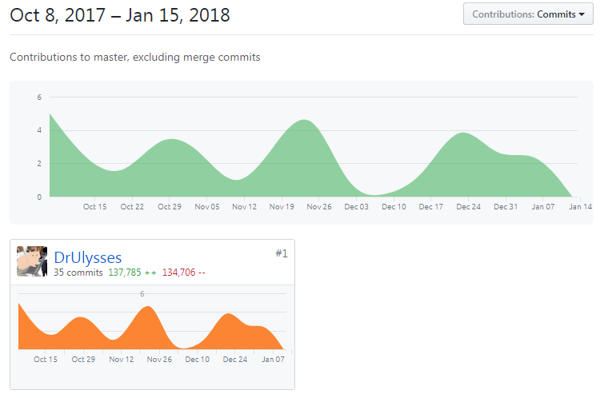

Ich versuchte jede Woche was im Kode ändern und aus der Grafik sieht man, dass Ziel teilweise geschafft ist.

Außer GitHub werden auch Trello und WatsApp am Anfang benutzt.

Zielgruppe:

Eine Gruppe von Menschen oder einzelne Personen unabhängig von Alter mit dem Bedarf eine Einkaufsliste in der Android-Handy zu haben.

Szenario:

Der Kunde füllt die Einkaufsliste, fügt andere Benutzer von der Liste hinzu und dann löscht die Artikeln, die schon gekauft sind.

Die aufgetretene Probleme:

- Gruppenorganisation, schöne Interface

- Nutzung von Google Sheets API

- Nutzung von Android Context und Activity Klassen

Projektablauf:

Nach 2 Gruppentreffungen und Erstellung von Interface, Funktionalität und Grundklassen hat die Gruppe zerfallen, weil es fast keine Initiative von die Mitglieder war und ein Kommilitone krank war. Deswegen habe ich selbst der Kode entwickelt ohne Interface Mock-ups. Am meistens habe ich die Zeit für die Verbindung von Activities miteinander, App mit Google Sheets API und innere Logik beim Speicherung und Abrufen von Daten benutzt. Nutzung von Programm:

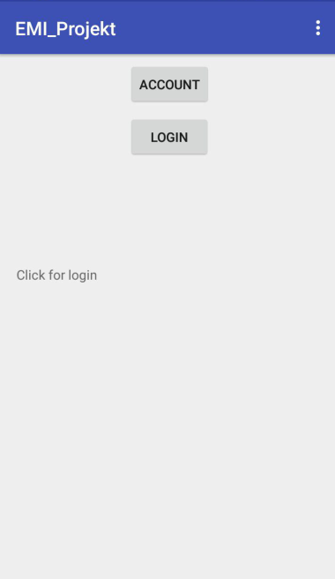Auf den ersten Screen kann man entweder neues Account wählen, oder auf "Login" drücken und nach Synchronisation zu den MainScreen kommen.   
  
  
  
  
  
  
  
  
  
  
  
  
  
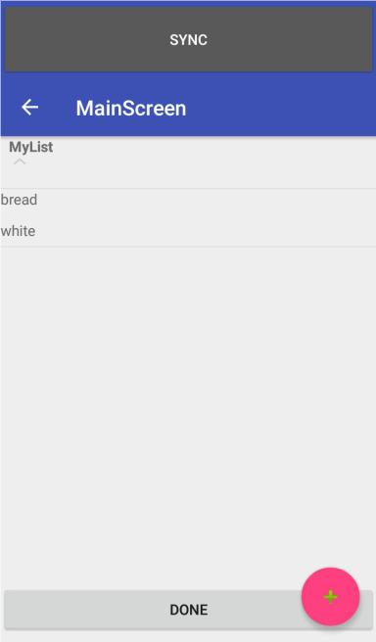Auf MainScreen sind alle zu den Account gehörige Einkaufsliste und Speicherungsknopfe dargestellt. "Sync" Knopfe wird die Datei mit Google Sheets Synchronisieren, "Done" Knopfe speichert die Datei auf dem Gerät.

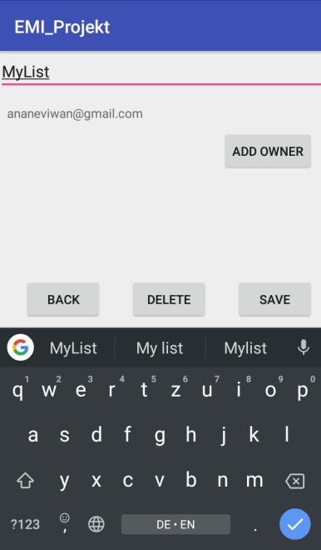  
Nach den langen Aufdruck auf den Name von Einkaufsliste erreicht man den AddScreen, wo man die Name ändern, die Einkaufsliste löschen und Einkaufslistenutzern eingeben, ändern oder loschen kann.

Nach den kurzen Aufdruck auf den Name von Einkaufsliste erreicht man den AddScreen, wo man den neuen Item zu der Einkaufsliste eingeben kann.  
  
  
  
  
  
  
  
  
  
  
  
  
  
Nach den langen Aufdruck auf den Name von Item erreicht man den AddScreen, wo man den Name und Kommentar von Item und Einkaufsliste von Item ändern kann oder den Item löschen.  
  
  
  
  
  
  
  
  
  
  
  
  
  
Nach den kurzen Aufdruck auf den Name von Item wird es als gekauft bezeichnet 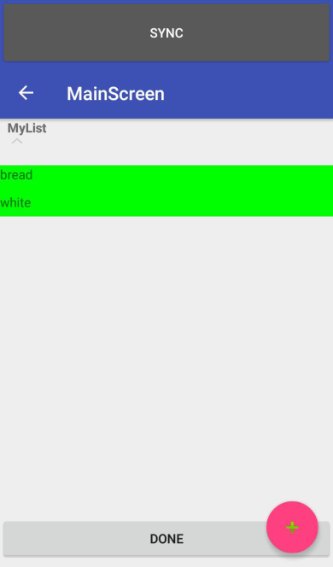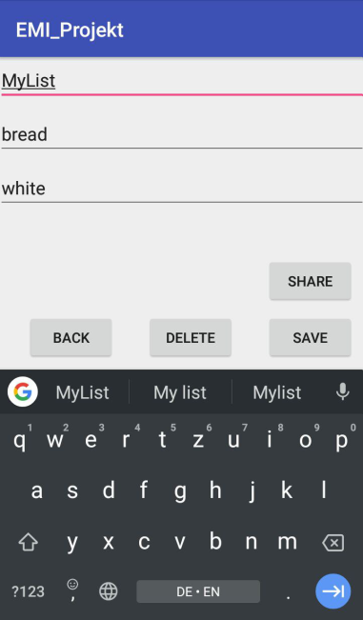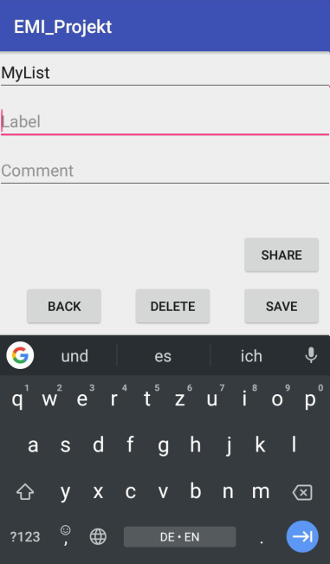und nach der Speicherung oder Synchronisation wird es gelöscht.  
  
  
  
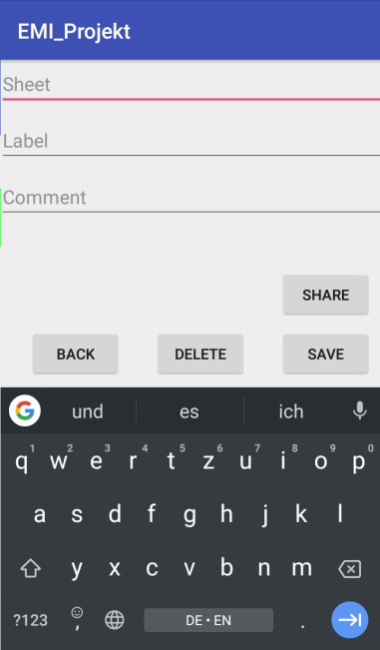

Nach den Aufdruck auf der floating "+" Knopfe erreicht man den AddScreen, wo man den neuen Item 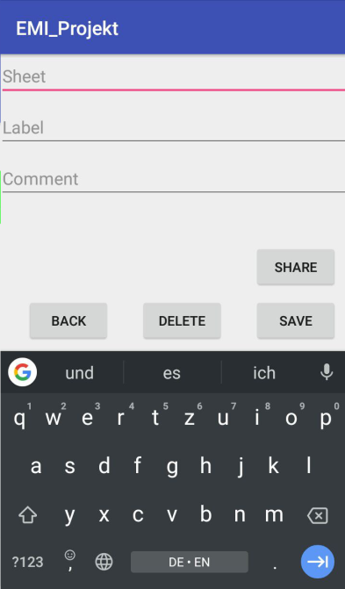eingeben kann. Falls geschriebene Einkaufsliste existiert nicht, wird die neue entwickelt.

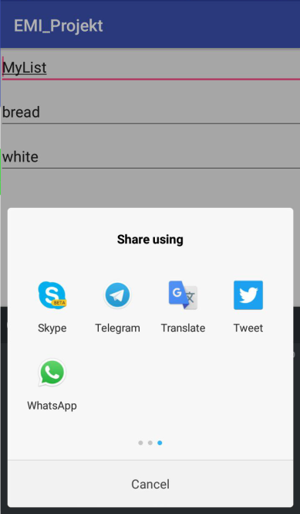Überall, nach den Aufdruck auf der "Share" Knopfe kann man eine Nachricht schicken um jemanden zu bitten den Item zu kaufen.